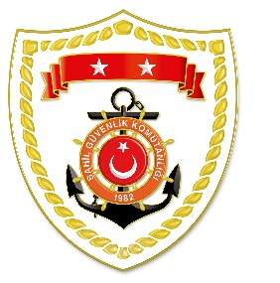

**T.C.**

**İÇİŞLERİ BAKANLIĞI**

**Sahil Güvenlik Komutanlığı**

**GÜNCEL FAALİYETLERİ**

**12 Kasım 2023**

**SG Akdeniz Bölge Komutanlığı**

|  |  |  |  |  |
| --- | --- | --- | --- | --- |
| **S.No** | **TARİH** | **MEVKİ VE ZAMAN** | **ELE GEÇİRİLEN UYUŞTURUCU MADDE CİNSİ VE MİKTARI** | **AÇIKLAMALAR** |
| 1 | 12 Kasım 2023 | ADANA/Yumurtalık  12.50 | 51 kg 750 g kokain | Liberya bayraklı ticari bir gemide müştereken yapılan aramalarda 51 kg 750 g kokain ele geçirilmiştir. |